Здравствуйте, ребята!
Регистрируемся по ссылке, указав свои ФИО.
https://resh.edu.ru/office/user/link_teacher/?code=8c045882d791cfb049cc
Урок 14. Дигибридное скрещивание
https://resh.edu.ru/subject/lesson/4725/start/107947/
Задания* прикрепить в виде файла (на сайте) и отправить до 18.04.20
Желаю успехов!
*задания прикрепляются только после вашей регистрации. Чем быстрее все пройдут регистрацию, тем больше времени на выполнение дз.

Задача 1
Написать возможные типы гамет, продуцируемых организмами со следующими генотипами: ААВВ, CcDD, EeFf, gghh (гены наследуются независимо).
Задача 2
Чистопородного черного комолого быка (доминантные признаки, которые наследуются независимо) скрестили с красными рогатыми коровами. Какими будут гибриды? Каким окажется следующее поколение от скрещивания гибридов между собой?
Задача 3
У человека альбинизм и способность преимущественно владеть левой рукой – рецессивные признаки, наследующиеся независимо. Каковы генотипы родителей с нормальной пигментацией и владеющих правой рукой, если у них родился ребенок альбинос и левша?
Задача 4
У фигурной тыквы белая окраска плода (W) доминирует над желтой (w), а дисковидная форма (D) над шаровидной (d). Тыкву с белыми дисковидными плодами скрестили с тыквой, у которой плоды были белыми и шаровидными. В потомстве оказалось: 3/8 белых дисковидных, 3/8 белых шаровидных, 1/8 желтых дисковидных, 1/8 желтых шаровидных. Определить генотипы родителей и потомства.
Задача 5
Глухота и болезнь Вильсона (нарушение обмена меди) – рецессивные признаки. От брака глухого мужчины и женщины с болезнью Вильсона родился ребенок с обеими аномалиями. Какова вероятность рождения в этой семье здорового ребенка?

ИНТЕРЕСНЫЕ ФАКТЫ
С помощью археологии нельзя определить, когда люди стали носить одежду, так как она не сохраняется в захоронениях. Однако это может сделать другая наука — генетика. Изучение ДНК платяных вшей, которые откладывают яйца на одежду, показало, что они эволюционировали из головных вшей примерно 170 тысяч лет назад — именно в это время человек стал одеваться. | 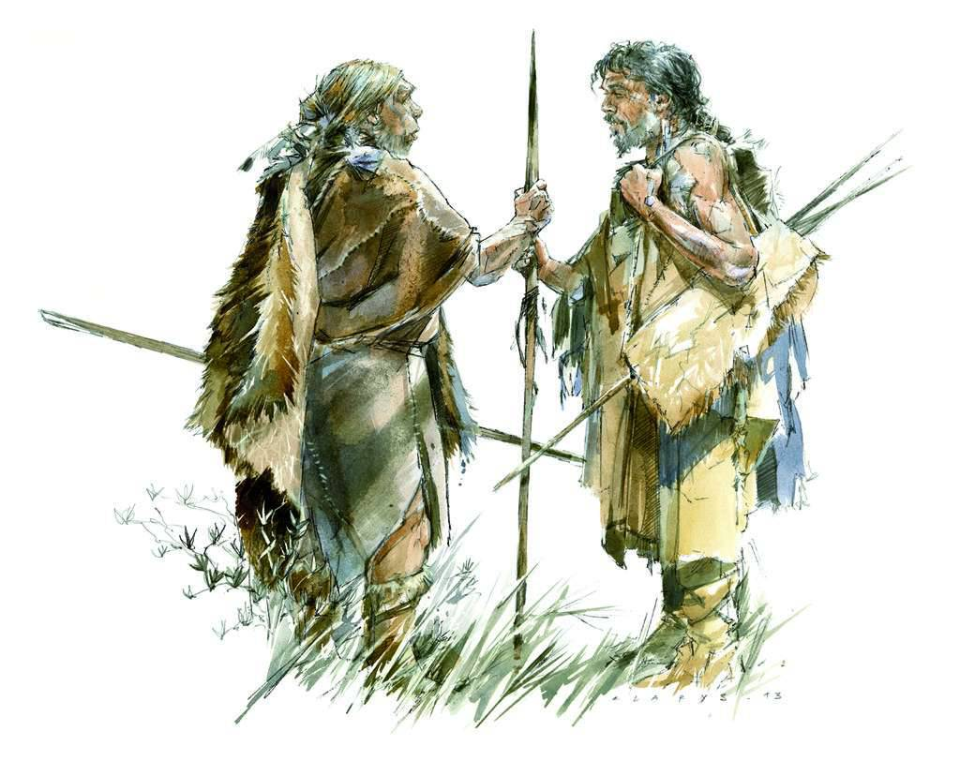

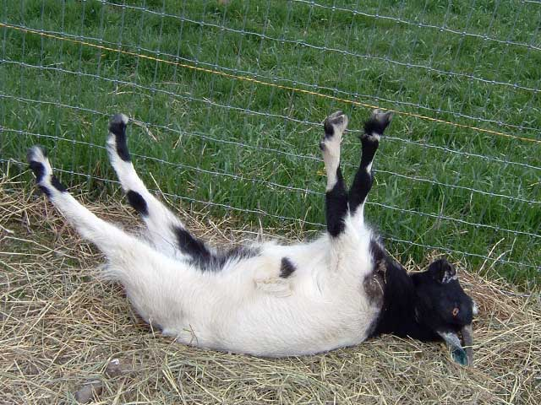 | Существует порода домашних коз под названием обморочные, или миотонические козы. Из-за генетического отклонения при испуге или сильном удивлении у них парализует мышцы ног, из-за чего животное падает на бок и лежит примерно 10 секунд. При этом козы остаются в полном сознании, так что обмороком данное состояние назвать нельзя.

Голубой цвет глаз — это результат мутации в гене HERC2, из-за которой у носителей такого гена снижена выработка меланина в радужной оболочке глаза. Возникла эта мутация примерно 6—10 тыс. лет назад в северо-западной части черноморского побережья, так что все люди с голубыми глазами могут считаться родственниками. | 